Капитан Козлов.
Познавательные путешествия
Не путешествуйте просто так. Познавайте!
http://captain-kozlov.ru/

Если Вы собираетесь посетить Хабаровск, то эта информация для Вас!
А Вы знали, что... ?
Этот город появился, как военная база, но начал быстро расти. Уже через 5 лет после основания тут было 167 зданий
Изначально он назывался «Хабаровка», но впоследствии, после расширения, получил статус полноценного города и название «Хабаровск»
Некоторые местные жители зарабатывают мелкой торговлей, регулярно посещая с целью закупки товаров китайский посёлок Фуюань, расположенный в 65 км от Хабаровска, по ту сторону российско-китайской границы
Одно из немногих в мире консульств Северной Кореи находится именно в Хабаровске
Одна из местных шуток — обращённый к приезжим вопрос насчёт того, в какой руке Ерофей Хабаров, статуя которого установлена возле вокзала, держит шапку. Это вопрос на внимательность — шапка на самом деле надета на голову
В Хабаровске распространена городская байка о том, что памятник Ерофею Хабарову первоначально стоял спиной к вокзалу, а затем городские власти развернули его, так как монумент встречал приезжих неподобающим образом. На самом деле это не так – памятник всегда имел свое нынешнее положение
В 1920 году в Хабаровске офицер Дальневосточной белой армии передал на временное хранение японским военным часть золотого запаса Российской империи (20 ящиков с золотыми монетами и два с золотыми слитками). Эти ценности так никогда и не были возвращены
Хабаровский утес, изображенный на денежной купюре, считается в Хабаровске местом с плохой энергетикой. В Гражданскую войну здесь были расстреляны казаками восемнадцать музыкантов из австро-венгерских военнопленных, отказавшихся сыграть гимн царской России. Но, несмотря на легенду, утес остается самым любимым местом отдыха большинства горожан и туристов. На его вершине установлена смотровая площадка, с которой открываются самые красивые виды на город
В Хабаровске, для того, чтобы увидеть Китай, не обязательно подниматься на крышу многоэтажки, достаточно выйти на высокий берег Амура, поскольку до китайской границы всего восемь километров
До середины позапрошлого века земли современного Хабаровска и частично Хабаровского края находились на нейтральной территории между Российской и Китайской империями. В результате заключенного договора один берег реки Амур отошёл к нашей стране, и там для защиты рубежей были возведены укрепления. Со временем вокруг вырос и город, и в наши дни он насчитывает более 1650 улиц
Размеры огромной России никогда не перестают удивлять иностранцев. То, что от Хабаровска намного ближе добираться в десяток с лишним других столиц, чем в свою собственную, порой не укладывается у жителей более компактных стран в голове. Так, Пекин, Токио, Пномпень, Сеул, Ханой, Бангкок, Вьентьян, Куала-Лумпур и ряд других столиц находятся к этому городу гораздо ближе, чем Москва
В этническом отношении интересен поселок Троицкое, где можно познакомиться с представителями коренного народа Хабаровского края — нанайцами, а также изучить их культуру и историю

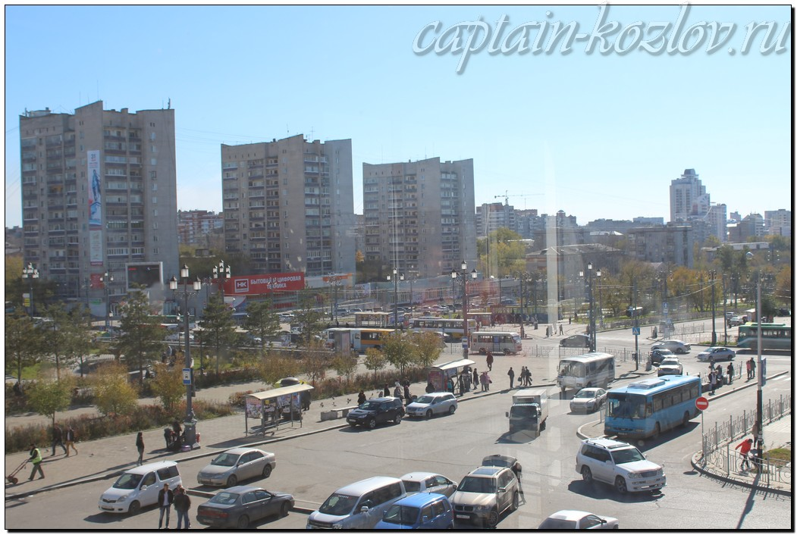

Что непременно стоит посетить в городе Хабаровске?

Сувениры из Хабаровска :
Ягоды, кедровые орехи, лимонник и другие растения здесь в большом почете у местного населения и у туристов
Ручные изделия народов Севера
Копии петроглифов
Корейские продукты
Икра и красная рыба
Кофе «Максим»
Конфеты фабрики «Спутник»
Китайский трикотаж
Нанайские тапочки
Косметика из Японии
Барсучий и медвежий жир
Товары китайской народной медицины
Амулеты, обереги
Сырокопченая оленина, колбаса из лосятины, кабана или медведя
Брусника, клюква, черника
Соленый папоротник
Бальзамы Дальнего Востока: «Уссурийский», «Панты на меду», «Золотой рог», «Звезда Бохай»
Настойка из аралии. Аралия древовидный кустарник, растущий на Дальнем Востоке. Обладает полезными свойствами. В ход идет все - и корень, и листья, и кора. Настойки делают из корня, например
Корейская косметика
Амулеты и обереги местных народов

Книги автора из серии "Путешествия. Козлов"
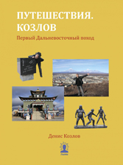 | 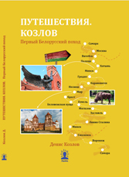
Первый Дальневосточный поход  Купить книгу | Первый Белорусский поход  Купить книгу | Туркестанский поход  Купить книгу

Instagram: captain_kozlov.ru

